ELEVI PIANIŞTI AI COLEGIULUI DE MUZICĂ ,,S. TODUŢĂ” CLUJ-NAPOCA LA SINAIA ŞI BUŞTENI – ÎNTÂLNIRE DE SUFLET

**[http://ziarulfaclia.ro/elevi-pianisti-ai-colegiului-de-muzica-s-toduta-cluj-napoca-la-sinaia-si-busteni-intalnire-de-suflet/](http://ziarulfaclia.ro/elevi-pianisti-ai-colegiului-de-muzica-s-toduta-cluj-napoca-la-sinaia-si-busteni-intalnire-de-suflet/" \t "_blank) 7 decembrie 2017 | Articol scris in** [**CULTURA**](http://ziarulfaclia.ro/category/cultura/)

[Facebook](http://ziarulfaclia.ro/#facebook)[Twitter](http://ziarulfaclia.ro/#twitter)[Google+](http://ziarulfaclia.ro/#google_plus)[Partajează](https://www.addtoany.com/share#url=http%3A%2F%2Fziarulfaclia.ro%2Felevi-pianisti-ai-colegiului-de-muzica-s-toduta-cluj-napoca-la-sinaia-si-busteni-intalnire-de-suflet%2F&title=ELEVI%20PIANI%C5%9ETI%20AI%20COLEGIULUI%20DE%20MUZIC%C4%82%20%20%2C%2CS.%20TODU%C5%A2%C4%82%E2%80%9D%20CLUJ-NAPOCA%20LA%20SINAIA%20%C5%9EI%20BU%C5%9ETENI%20%E2%80%93%20%C3%8ENT%C3%82LNIRE%20DE%20SUFLET)

[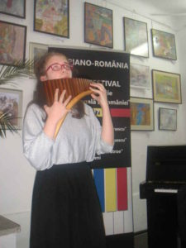](http://ziarulfaclia.ro/wp-content/uploads/2017/12/foto-elevi-pianisti-3.jpg) [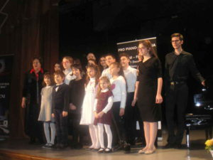](http://ziarulfaclia.ro/wp-content/uploads/2017/12/foto-elevi-pianisti-2.jpg) [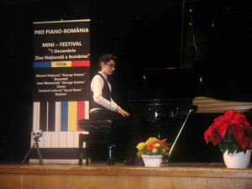](http://ziarulfaclia.ro/wp-content/uploads/2017/12/foto-elevi-pianisti-1.jpg)

* **1 DECEMBRIE 2017 •**

Aflat la cea de a VII-a ediţie, mini-Festivalul organizat de Fundaţia ,,Pro Piano” România, cu ocazia Zilei Naţionale a României – 1 Decembrie -, a reunit şi în acest an tineri pianişti din ţară, dornici să participe la acest eveniment. Sufletul Fundaţiei şi al tuturor activităţilor ce se desfăşoară sub auspiciile ei, Concursul internaţional de pian de la Bucureşti, Festivalurile – Concurs de la Cluj-Napoca, Sibiu, Timişoara şi Bucureşti, precum şi recitalurile organizate în spaţii deosebite, este doamna profesoară Stela Avesalon. Aşa cum am mai consemnat, domnia sa este călăuzită de dorinţa de a-i promova pe tinerii care studiază pianul, pentru ca efortul depus de ei, de profesorii lor şi părinţii care îi susţin, să fie cunoscut, apreciat şi stimulat. În acelaşi timp, prin tot ceea ce face, dna Avesalon evidenţiază valorile culturale româneşti.

În acest an, mini-Festivalul, desfăşurat în trei locuri speciale – Bucureşti, Casa memorială ,,G.Enescu”, Buşteni – Centrul Cultural ,,Aurel Stroe” şi Sinaia – Casa memorială ,,G.Enescu” – marchează întrarea în anul Centenarului Marii Uniri. Toate evenimentele ce vor fi organizate în această perioadă de către Fundaţia ,,Pro Piano” se vor afla într-un program de parteneriat cu Ministerul Culturii şi cu Muzeul ,,George Enescu” din Bucureşti.

Cei 31 de participanţi, venind din diferite oraşe ale ţării – Bucureşti, Cluj-Napoca, Sibiu, Tulcea – au sărbătorit Ziua României prin interpretări de excepţie, cu repertorii din literatura românească şi cea universală, dar şi cu compoziţii proprii. Spaţiile ce au găzduit recitalurile au o încărcătură emoţională aparte. Scena Centrului Cultural ,,Aurel Stroe” din Buşteni este mereu onorată de nume importante ale muzicii româneşti, dar şi de tineri interpreţi care se pregătesc pentru intrarea pe porţile măiestriei. Casa memorială ,,George Enescu” din Sinaia emoţionează prin faptul că spiritul marelui maestru este prezent şi îmbrăţişează, parcă, pe toţi cei ce îi calcă pragul.

Elevii clujeni au participat la două dintre cele trei recitaluri (Sinaia şi Buşteni). Ei sunt: Nandor Szekely, clasa a III-a (prof. Andreea Bodea), Dan Boancă, clasa a IV-a, Estera Forogău, clasa a VIII-a (prof. Laura Lengyel), Maya Flavia Bodea, clasa a IV-a, Theodore Mihai Mezei, clasa a VIII-a, Oana Alexandra Leluţiu, clasa a VIII-a, Andreea Cicireagă Moisescu, clasa a XII-a (prof.dr. Monica Noveanu). O surpriză specială a venit din partea Esterei Forogău, ,,fata celor 10 instrumente muzicale”, care a oferit publicului colinde interpretate la nai.

Pe lângă bucuria muzicii, evenimentul reprezintă fericita ocazie a întâlnirii profesorilor şi şcolilor muzicale din ţară, precum şi atât de necesara rampă de lansare pentru tinerele noastre talente.

M.B. [Facebook](http://ziarulfaclia.ro/#facebook)[Twitter](http://ziarulfaclia.ro/#twitter)[Google+](http://ziarulfaclia.ro/#google_plus)[Partajează](https://www.addtoany.com/share#url=http%3A%2F%2Fziarulfaclia.ro%2Felevi-pianisti-ai-colegiului-de-muzica-s-toduta-cluj-napoca-la-sinaia-si-busteni-intalnire-de-suflet%2F&title=ELEVI%20PIANI%C5%9ETI%20AI%20COLEGIULUI%20DE%20MUZIC%C4%82%20%20%2C%2CS.%20TODU%C5%A2%C4%82%E2%80%9D%20CLUJ-NAPOCA%20LA%20SINAIA%20%C5%9EI%20BU%C5%9ETENI%20%E2%80%93%20%C3%8ENT%C3%82LNIRE%20DE%20SUFLET)